Академическая справка по программной модели естественной циркуляции CO₂ в системе ГЕТ
  - Математическая постановка, расчётные режимы, допущения, численная реализация и аудит научной прослеживаемости
28 июня 2026 г.
Содержание
Аннотация 5
1. Назначение и предмет моделирования 6
1.1. Физическая система 6
1.2. Что вычисляет программа 7
1.3. Что программа не вычисляет 7
2. Архитектура программной реализации 8
2.1. Поток данных 8
2.2. Назначение модулей 9
2.3. Уровни научной прослеживаемости 9
3. Обозначения 9
4. Физические и вычислительные допущения 10
4.1. Общие допущения 10
4.2. Допущения режима worksheet_compatible 11
4.3. Допущения режима distributed_steady 11
4.4. Допущения геометрического конструктора 11
5. Геометрия и свойства CO₂ 12
5.1. Базовая геометрия 12
5.2. Геометрия пользовательского сценария 12
5.3. Табличная модель свойств 13
5.4. Преобразования единиц исходных таблиц 14
5.5. Производные и обратная зависимость 14
6. Базовые уравнения стационарной модели 15
6.1. Тепловая мощность 15
6.2. Параметр циркуляции 15
6.3. Длина участка нагрева 16
6.4. Догрев жидкости 16
6.5. Распределение расходов в режиме worksheet_compatible 17
6.6. Локальное испарение в distributed_steady 17
7. Однофазная и двухфазная гидравлика 17
7.1. Массовые потоки и числа Рейнольдса 17
7.2. Коэффициент трения Дарси 18
7.3. Однофазный градиент давления 19
7.4. Параметр Lockhart–Martinelli 19
7.5. Константа Chisholm 19
7.6. Двухфазный множитель 20
8. Пустотность, скорости и скольжение 20
8.1. Массовая сухость 20
8.2. Общая формула пустотности через скольжение 20
8.3. worksheet_compatible 20
8.4. homogeneous_equilibrium 21
8.5. Модель Zivi 21
8.6. Скорости фаз 21
8.7. Плотность смеси 22
8.8. Величина phiG1_true 22
9. Режимно-зависимая модель regime_aware 22
9.1. Общая схема 22
9.2. Горизонтальный испаритель 22
9.3. Вертикальный восходящий участок 23
9.4. Drift-flux-эвристика 23
9.5. Annular-core-эвристика 24
9.6. Выбор модели пустотности и трения 24
9.7. Гомогенная вязкость 24
9.8. Эвристические режимные градиенты 25
10. Потери давления и циркуляционный баланс 25
10.1. Кипящий горизонтальный участок 25
10.2. Однофазная входная часть 26
10.3. Выходной горизонтальный участок 26
10.4. Ускорительный перепад 26
10.5. Движущий перепад в worksheet_compatible 26
10.6. Восходящий участок в distributed_steady 27
10.7. Полная сумма в distributed_steady 27
11. Численное решение 28
11.1. Невязка 28
11.2. Поиск интервала 28
11.3. Метод Брента 28
11.4. Сеточная независимость 28
11.5. Итерация расхода пара 29
12. Вспомогательные температуры и показатели Mathcad 29
12.1. Температура tmm 29
12.2. Температура выходной смеси 30
12.3. Средняя температура 30
12.4. Нормированные индикаторы 30
13. Расчётные режимы 30
13.1. Режимы решателя 30
13.2. Замыкания 31
13.3. Фазовые состояния профиля 31
13.4. Доминирующий режим 31
13.5. Критические тепловые нагрузки в диссертации 31
13.6. Матрица функционирования Python 32
14. Результаты, интерфейсы и визуализация 33
14.1. Структурированный результат 33
14.2. Исторические имена 33
14.3. Состояния участков 34
14.4. Профиль испарителя 34
14.5. Профиль riser 35
14.6. Графические материалы 35
15. Геометрический конструктор, API и web-интерфейс 37
15.1. Структура сценария 37
15.2. Валидация сценария 38
15.3. Передача параметров решателю 38
15.4. Параметры грунта 39
15.5. REST API 39
15.6. Web-интерфейс 39
16. Верификация и валидация 40
16.1. Термины 40
16.2. Контрольные значения Mathcad 40
16.3. Регрессионные сценарии worksheet_compatible 40
16.4. Проверки distributed_steady 41
16.5. Полный автоматизированный набор 41
16.6. Экспериментальные данные 41
17. Матрица научной прослеживаемости 42
18. Выявленные расхождения и риски 43
18.1. Логарифм коэффициента трения 43
18.2. Гидростатика distributed_steady 43
18.3. Эвристики regime_aware 43
18.4. Свойства и экстраполяция 43
18.5. Геометрический конструктор 44
18.6. Критические нагрузки 44
18.7. Отсутствие оценки неопределённости 44
19. Область корректного применения 44
20. Заключение 45
Приложение А. Табличные свойства CO₂ 46
А.1. Значения модели в основных узлах 46
А.2. Исходные узлы теплоёмкости 47
А.3. Исходные узлы удельных объёмов 47
Приложение Б. Статусы решателя 48
Приложение В. Список литературы 48

Аннотация
Настоящая справка описывает фактически реализованную программную модель естественной циркуляции диоксида углерода в горизонтальной естественно действующей трубчатой системе (ГЕТ). Документ подготовлен по рабочему дереву проекта по состоянию на 28 июня 2026 г. Базовая зафиксированная версия репозитория имеет идентификатор a75164a85a15; дополнительно учтены находящиеся в рабочем дереве модули геометрического конструктора, REST API и web-интерфейса.
Модель является стационарной одномерной инженерной моделью замкнутого двухфазного контура. Она не является CFD-моделью и не решает нестационарные уравнения сохранения в грунте, стенке трубы и хладагенте. Главная расчётная задача состоит в нахождении такого параметра циркуляции $f$, при котором требуемый циркуляционный напор $H_{y}(f)$ равен заданному геометрическому напору $H$.
В коде предусмотрены два способа расчёта состояния контура:
- режим совместимости с исходным листом Mathcad (worksheet_compatible);
- распределённый стационарный режим (distributed_steady).
Для замыкания двухфазной модели доступны четыре варианта:
- worksheet_compatible;
- homogeneous_equilibrium;
- zivi;
- regime_aware.
Первые три варианта имеют понятную физическую интерпретацию и прослеживаются до исходного Mathcad или опубликованных моделей. Вариант regime_aware использует режимно-зависимое переключение замыканий, однако его пороги и часть коэффициентов введены как авторские инженерные эвристики. Поэтому результаты этого варианта нельзя представлять как расчёт по опубликованной режимной карте без дополнительной оговорки.
Документ содержит:
- описание физической системы и архитектуры программы;
- перечень допущений;
- все основные уравнения, фактически используемые кодом;
- описание режимов течения и численного алгоритма;
- источники табличных данных и формул;
- результаты программной верификации;
- разграничение верификации, валидации и регрессионного тестирования;
- аудит расхождений между Python-кодом, Mathcad, диссертацией и литературой.

1. Назначение и предмет моделирования

1.1. Физическая система
ГЕТ представляет собой герметичный гравитационный двухфазный контур, включающий горизонтальный испаритель, восходящий участок, конденсатор, сепарационную или коллекторную часть и обратную жидкостную линию. В холодный период тепло поступает из грунта к испарителю. Жидкий хладагент нагревается до состояния кипения, после чего часть массового расхода переходит в пар. Парожидкостная смесь имеет меньшую среднюю плотность, чем жидкость в обратной линии. Разность гидростатических давлений создаёт движущую силу естественной циркуляции. В конденсаторе пар отдаёт тепло атмосфере, конденсируется и возвращается в испаритель.
Физико-математическая постановка исходной модели выведена в главе 2 диссертации А. А. Ишкова [1] и в предшествующей работе по моделированию тепломассопереноса в системах горизонтального охлаждения грунтов [3]. Критические тепловые нагрузки рассмотрены в [4], а сопоставление расчётной средней температуры испарителя с экспериментальными данными для аммиачной установки — в [5].

1.2. Что вычисляет программа
Основные входы решателя:
Обозначение | Имя в API | Смысл | Единица
$$H$$ | H | геометрический циркуляционный напор | м
$$q_{l}$$ | qtr | линейная тепловая нагрузка испарителя | Вт/м
$$L_{i}$$ | Li | суммарная длина испарителя | м
$$t_{k}$$ | tcon | температура конденсации | °C
— | mode | алгоритм расчёта профиля | строка
— | closure_model | замыкание двухфазной модели | строка
Главные выходы:
- параметр циркуляции $f$;
- положение начала кипения;
- массовые расходы жидкости и пара;
- массовая сухость;
- расчётная пустотность, скорости фаз и коэффициент скольжения;
- потери давления на участках;
- требуемый напор $H_{y}$;
- распределения температуры, давления и гидравлических параметров;
- диагностические режимы течения;
- статус сходимости и причина отказа.

1.3. Что программа не вычисляет
В текущей версии отсутствуют:
- нестационарный пуск, останов и колебания естественной циркуляции;
- устойчивость стационарных ветвей;
- CFD-структура потока в сечении;
- теплопроводность стенки и грунта в связанном расчёте;
- теплоотдача конденсатора и вычисление его температуры из метеоданных;
- явная модель сепарации капель;
- расчёт заправочной массы и уровня хладагента;
- опубликованные режимные карты Wojtan–Ursenbacher–Thome и Taitel–Barnea–Dukler;
- полный диссертационный алгоритм поиска нижней и верхней критических нагрузок с шагом $0,01$ Вт/м и специальным пределом $f=0$;
- оценка неопределённости и доверительных интервалов.

2. Архитектура программной реализации

2.1. Поток данных
Расчётный путь имеет следующий вид:
геометрический сценарий
|
v
derive_geometry
|
v
H, qtr, Li, tcon, mode, closure_model
|
v
CO2MathcadModel / SteadyLoopSolver
|
+--> CO2SaturationProperties
+--> two_phase_closures
+--> two_phase_regimes
|
v
SteadyLoopResult
|
+--> словарь совместимости
+--> REST API
+--> CSV, Markdown и графики

2.2. Назначение модулей
Модуль | Назначение
get_co2_model.py | публичный фасад, совместимость с ранними именами Mathcad
co2_steady_solver.py | основной стационарный решатель и поиск параметра $f$
co2_properties.py | табличные свойства насыщенного CO₂ и сплайн-интерполяция
co2_geometry.py | базовая геометрия и типы участков контура
two_phase_closures.py | трение, Martinelli–Chisholm, пустотность, скольжение и режимные замыкания
two_phase_regimes.py | эвристическая классификация локальных режимов
co2_results.py | типизированные результаты, профили и имена совместимости
co2_function_matrix.py | расчёт матрицы функционирования и приближённых границ сходимости
co2_visualization.py | графики профилей, замыканий и режимов
get_designer_geometry.py | схема сценария, валидация и преобразование нарисованной геометрии
get_designer_api.py | локальный REST API и запуск решателя
web/src/main.jsx | интерактивный редактор геометрии

2.3. Уровни научной прослеживаемости
В настоящей справке используются следующие обозначения статуса:
Статус | Значение
PUBLISHED | формула прослеживается до опубликованного первоисточника
DISSERTATION | формула дана в диссертации или статье по модели ГЕТ
MATHCAD | выражение или константа непосредственно перенесены из CO2.xmcd
NUMERICAL | численный способ реализации, не являющийся физическим законом
HEURISTIC | инженерная эвристика без установленного первоисточника
PLACEHOLDER | структура данных присутствует, но физически не подключена
REQUIRES AUDIT | обнаружено расхождение или требуется независимая проверка

3. Обозначения
Обозначение | Определение | Единица
$$A$$ | площадь живого сечения трубы | м²
$$D_{h}$$ | гидравлический диаметр | м
$$ε_{r}$$ | относительная шероховатость | 1
$$U$$ | полная тепловая мощность испарителя | Вт
$$\dot{m}$$ | полный массовый расход | кг/с
$${\dot{m}}_{g},{\dot{m}}_{l}$$ | расходы пара и жидкости | кг/с
$$G_{g},G_{l}$$ | массовые потоки фаз через единицу площади | кг/(м²·с)
$$x$$ | массовая сухость | 1
$$α$$ | объёмная доля газа | 1
$$β=1-α$$ | объёмная доля жидкости | 1
$$S=u_{g}/u_{l}$$ | коэффициент скольжения | 1
$$ρ_{g},ρ_{l},ρ_{m}$$ | плотности газа, жидкости и смеси | кг/м³
$$v_{g},v_{l}$$ | удельные объёмы фаз, $v=1/ρ$ | м³/кг
$$μ_{g},μ_{l}$$ | динамические вязкости | Па·с
$$c_{p,l}$$ | теплоёмкость жидкости при постоянном давлении | Дж/(кг·К)
$$r$$ | удельная теплота парообразования | Дж/кг
$$p_{s}(T)$$ | давление насыщения | Па
$$A_{k}=dp_{s}/dT$$ | наклон кривой насыщения | Па/К
$$Re_{g},Re_{l}$$ | числа Рейнольдса фаз | 1
$$λ$$ | коэффициент трения Дарси | 1
$$X$$ | параметр Lockhart–Martinelli | 1
$$Φ_{l}^{2}$$ | двухфазный множитель к жидкостному градиенту | 1
$$C$$ | константа Chisholm | 1
$$y=z/L_{i}$$ | безразмерная координата испарителя | 1
$$y_{n}$$ | координата начала кипения | 1
$$f$$ | отношение выходного расхода жидкости к расходу пара | 1
$$Δp_{f},Δp_{a}$$ | фрикционный и ускорительный перепады | Па
$$H_{y}$$ | требуемый геометрический напор | м

4. Физические и вычислительные допущения

4.1. Общие допущения
- Течение стационарное: все производные по времени полагаются равными нулю.
- Модель одномерная: параметры усредняются по сечению.
- Труба полностью заполнена хладагентом; влияние неконденсирующихся газов не моделируется.
- До точки $y_{n}$ поток считается однофазной жидкостью, после неё — двухфазной смесью.
- В базовом режиме свойства фаз на всём контуре вычисляются при заданной температуре конденсации.
- В распределённом режиме локальная температура кипящей зоны восстанавливается по локальному давлению насыщения.
- Линейная тепловая нагрузка $q_{l}$ постоянна вдоль испарителя.
- Всё тепло $U=q_{l}L_{i}$ в итоге связано с испарением и конденсацией хладагента; явные теплопотери соединительных труб не учитываются.
- Температура конденсатора задаётся, а не вычисляется из теплообмена с атмосферой.
- Массовый расход пара между выходом испарителя и конденсаторной частью не меняется.
- Локальные сопротивления арматуры, поворотов и сужений отдельно не заданы.
- Ускорение свободного падения постоянно и равно $g=9,81$ м/с².
Допущения 1–4 и 7–10 соответствуют общей постановке главы 2 диссертации [1, с. 41–58]. Однако программный код реализует сокращённую инженерную систему, а не полные интегральные уравнения массы, импульса, энергии и энтропии (2.1)–(2.27) диссертации.

4.2. Допущения режима worksheet_compatible
- $p_{s}$, $r$, $v_{l}$, $v_{g}$, $μ_{l}$, $μ_{g}$ и $c_{p,l}$ постоянны по длине и берутся при $t_{k}$.
- Парообразование на кипящем участке линейно по координате.
- Плотность двухфазного восходящего столба заменяется выходной плотностью смеси.
- Пустотность в замыкании worksheet_compatible выводится из $Φ_{l}^{2}$, как в уравнении (2.78) диссертации.
- Профили температуры и давления, возвращаемые для визуализации, не участвуют в повторном согласовании свойств.

4.3. Допущения режима distributed_steady
- Кипящий испаритель делится минимум на 25 контрольных объёмов.
- Давление изменяется только за счёт рассчитанного фрикционного градиента; горизонтальная гидростатика отсутствует.
- В каждом объёме устанавливается насыщенное состояние $T=T_{s}(p)$.
- Испарение в ячейке равно $q_{l}Δz/r(T)$.
- Выходной расход пара уточняется не более чем за восемь итераций с релаксацией 0,5.
- В восходящем участке массовые расходы фаз постоянны, но свойства и пустотность меняются с давлением.
- Давление в восходящем участке интегрируется сверху вниз.

4.4. Допущения геометрического конструктора
- Длина сегмента определяется по плоским координатам $x,z$.
- $L_{i}$ равна сумме длин всех сегментов типа evaporator.
- Высота $H$ равна разности между максимальной отметкой узла и средневзвешенной отметкой испарителя, если пользователь не задал H_override_m.
- Нарисованные диаметры и шероховатости сегментов сохраняются в JSON, но не передаются в LoopGeometry.
- Длины нарисованных riser, condenser, downcomer и connector не заменяют встроенные длины решателя.
- Параметры грунта имеют статус dynamic_placeholder и не входят ни в одно уравнение решателя.

5. Геометрия и свойства CO₂

5.1. Базовая геометрия
Внутренний радиус:
$$r_{i}=1,325⋅{10}^{-2} м.$$
Гидравлический диаметр и площадь:
$$D_{h}=2r_{i}=2,65⋅{10}^{-2} м, A=πr_{i}^{2}.$$
Абсолютная и относительная шероховатости:
$$ε={10}^{-4} м, ε_{r}=\frac{ε}{D_{h}}≈3,7736⋅{10}^{-3}.$$
Встроенные длины:
$$L_{outlet}=6,5 м, L_{inlet}=10,5 м.$$
Диаметры reference_diameter_1_m $=36,5$ мм и reference_diameter_2_m $=67$ мм сохранены для совместимости с Mathcad и контрольного отношения $R2x=1,8356164$, но непосредственно в гидравлических формулах текущего решателя не используются.

5.2. Геометрия пользовательского сценария
Для сегмента между узлами $(x_{1},z_{1})$ и $(x_{2},z_{2})$:
$$Δx=x_{2}-x_{1}, Δz=z_{2}-z_{1},$$
$$L_{s}=\sqrt{(Δx)^{2}+(Δz)^{2}}, θ_{s}=atan2(Δz,Δx)\frac{180}{π}.$$
Суммарная длина испарителя:
Li=s∈evaporator​Ls.
Средняя отметка испарителя взвешивается по длине:
zi=s∈evaporator​zs,1+zs,22Lss∈evaporator​Ls.
Геометрический напор:
$$H_{geom}=z_{max}-{\overset{‾}{z}}_{i}.$$
Если задан H_override_m, используется он; иначе $H=H_{geom}$. Полная тепловая мощность конструктора:
$$U=q_{l}L_{i}.$$

5.3. Табличная модель свойств
Класс CO2SaturationProperties не использует уравнение состояния. Давление насыщения, теплота парообразования, вязкости, теплоёмкость и удельные объёмы задаются таблицами и интерполируются CubicSpline из SciPy. По умолчанию применяется граничное условие not-a-knot и разрешена экстраполяция [17, 19].
Основные температурные диапазоны таблиц:
Свойство | Диапазон исходных узлов
$$p_{s},r,μ_{l},μ_{g}$$ | от −20 до 30 °C
$$c_{p,l}$$ | от −50 до 20 °C
$$v_{l},v_{g}$$ | от −56,60 до 31,04 °C
Код не проверяет выход температуры за эти диапазоны. Поэтому возможность вычислить число не означает физическую достоверность экстраполированного свойства.

5.4. Преобразования единиц исходных таблиц
Давление:
$$p_{s}=p_{tab}⋅{10}^{4}⋅9,81.$$
Теплота парообразования:
$$r=r_{tab}⋅{10}^{3}⋅4,1868.$$
Динамическая вязкость восстанавливается из кинематической:
$$μ=νρ.$$
Для пара код предварительно переводит табличную кинематическую вязкость множителем ${10}^{-2}/3600$, для жидкости — множителем ${10}^{-6}$.
Табличные значения согласуются по порядку величин с таблицей 4.4 диссертации, где свойства CO₂ отнесены к справочнику Н. Б. Варгафтика [13]. Непосредственная построчная идентификация всех массивов с конкретным изданием справочника не выполнена; точным источником программных массивов является CO2.xmcd [2]. Для независимой проверки свойств рекомендуется NIST REFPROP и таблицы насыщения NIST [14].

5.5. Производные и обратная зависимость
Сплайн давления используется одновременно для:
$$p_{s}(T), A(T)=\frac{dp_{s}}{dT}.$$
Отдельный сплайн строится в обратном направлении:
$$T_{s}=T_{s}(p).$$
Такой способ обеспечивает программную согласованность прямой и обратной таблиц в узлах, но не гарантирует монотонность и термодинамическую согласованность при экстраполяции.

6. Базовые уравнения стационарной модели

6.1. Тепловая мощность
При равномерной линейной нагрузке:
$$U=q_{l}L_{i}.$$
Это дискретная форма баланса энергии при пренебрежении теплопотерями соединительных участков. В диссертации соответствующие соотношения приведены в уравнениях (2.38)–(2.53) [1].

6.2. Параметр циркуляции
В модели используется определение [1, уравнение (2.75)]:
$$f=\frac{{\dot{m}}_{l,out}}{{\dot{m}}_{g,out}}.$$
Отсюда:
$${\dot{m}}_{g,out}=\frac{U}{r_{k}},$$
$$\dot{m}={\dot{m}}_{g,out}(1+f),$$
$${\dot{m}}_{l,in}=\dot{m}, {\dot{m}}_{l,out}=\dot{m}-{\dot{m}}_{g,out}=f{\dot{m}}_{g,out}.$$
Выходная массовая сухость:
$$x_{out}=\frac{{\dot{m}}_{g,out}}{\dot{m}}=\frac{1}{1+f}.$$
В распределённом режиме выражение (6.3) используется как начальное приближение. Окончательный расход пара получается суммированием локального испарения при переменной $r(T)$.

6.3. Длина участка нагрева
Код реализует сокращённую форму уравнения (2.77) диссертации:
$$y_{n}=\frac{ρ_{l}gH(1+f)c_{p,l}}{A_{k}r_{k}}, A_{k}={\left.\frac{dp_{s}}{dT}\right|}_{t_{k}}.$$
Здесь все свойства в первом приближении берутся при температуре конденсации. Размерные множители $U=q_{l}L_{i}$ сокращаются при подстановке расходов (6.3)–(6.5).
Длины:
$$L_{pre}=y_{n}L_{i}, L_{boil}=L_{i}-L_{pre}.$$
Полный путь однофазной жидкости, используемый в потерях:
$$L_{pre,path}=H+L_{inlet}+L_{pre}.$$
Если $y_{n}≥1$, кипящий участок отсутствует и пробный режим отклоняется. Если $f<0$, проход также считается невалидным.
В коде не присутствует явный член $Δp_{con}$, входящий в более общую формулу (2.36) диссертации и в формулу (2) статьи [5]. Параметр перегрева $dt_{ex}$, предложенный в [5], также не реализован.

6.4. Догрев жидкости
Из (6.7) код восстанавливает температурный недогрев:
$$ΔT_{sub}=\frac{y_{n}r_{k}}{(1+f)c_{p,l}},$$
$$t_{in}=t_{k}-ΔT_{sub}.$$
В распределённом режиме свойства однофазной части вычисляются при средней температуре:
$$t_{pre,ref}=\frac{t_{in}+t_{k}}{2}.$$
Температура в самом горизонтальном участке догрева задаётся линейно:
$$T(z)=t_{in}+\frac{z}{L_{pre}}ΔT_{sub}, 0≤z<L_{pre}.$$

6.5. Распределение расходов в режиме worksheet_compatible
Для $y_{n}<y≤1$:
$${\dot{m}}_{g}(y)=\frac{U(y-y_{n})}{r_{k}(1-y_{n})},$$
$${\dot{m}}_{l}(y)=\dot{m}-{\dot{m}}_{g}(y).$$
Это программный эквивалент уравнения (2.76) диссертации при постоянной скрытой теплоте.

6.6. Локальное испарение в distributed_steady
В контрольном объёме ширины $Δz_{j}$:
$$Δ{\dot{m}}_{g,j}=\frac{q_{l}Δz_{j}}{r(T_{j})}.$$
Расходы в центре ячейки:
$${\dot{m}}_{g,j}^{c}={\dot{m}}_{g,j}^{in}+\frac{1}{2}Δ{\dot{m}}_{g,j},$$
$${\dot{m}}_{l,j}^{c}=\dot{m}-{\dot{m}}_{g,j}^{c}.$$
После ячейки:
$${\dot{m}}_{g,j}^{out}={\dot{m}}_{g,j}^{in}+Δ{\dot{m}}_{g,j}.$$
Если в любой ячейке ${\dot{m}}_{l}^{c}≤0$, пробный проход отклоняется.

7. Однофазная и двухфазная гидравлика

7.1. Массовые потоки и числа Рейнольдса
$$G_{g}=\frac{{\dot{m}}_{g}}{A}, G_{l}=\frac{{\dot{m}}_{l}}{A}.$$
$$Re_{g}=\frac{G_{g}D_{h}}{μ_{g}}, Re_{l}=\frac{G_{l}D_{h}}{μ_{l}}.$$

7.2. Коэффициент трения Дарси
Код формирует гладкое сочетание трёх выражений из исходного Mathcad [2]:
$$λ_{lam}=\frac{64}{Re},$$
$$λ_{Bl}=\frac{0,3164}{Re^{0,25}},$$
$$λ_{rough}={\left[1,8ln\left(\frac{8,3}{ε_{r}}\right)\right]}^{-2}.$$
Вес ламинарно-турбулентного перехода:
$$w_{t}=\frac{1}{2}+\frac{1}{2}erf\left(\frac{Re-2850}{600\sqrt{2}}\right).$$
Вес влияния шероховатости:
$$w_{r}=erf\left(\frac{Reε_{r}}{275\sqrt{2}}\right).$$
Итог:
$$λ=λ_{lam}(1-w_{t})+λ_{Bl}w_{t}(1-w_{r})+λ_{rough}w_{t}w_{r}.$$
Формулы $64/Re$ и Blasius являются классическими. Однако конкретные функции сглаживания (7.6)–(7.8) следует считать Mathcad-специфической инженерной аппроксимацией.
Критическое расхождение: в CO2.xmcd для (7.5) использована функция log, которая в Mathcad означает десятичный логарифм. В Python применяется numpy.log, то есть натуральный логарифм. Поэтому фактическая Python-формула (7.5) не тождественна исходному листу. Уравнение (2.62) диссертации, в свою очередь, использует другую зависимость Альтшуля
$$λ=0,11{\left(ε_{r}+\frac{68}{Re}\right)}^{0,25}.$$
Таким образом, текущий коэффициент трения имеет статус MATHCAD + REQUIRES AUDIT, а не строго воспроизведённой опубликованной корреляции.

7.3. Однофазный градиент давления
Код использует уравнение Дарси–Вейсбаха в форме через массовый поток:
$${\left(\frac{dp_{f}}{dz}\right)}_{​l}=\frac{λ_{l}v_{l}G_{l}^{2}}{2D_{h}}=\frac{λ_{l}v_{l}G_{l}^{2}}{4r_{i}}.$$
Для участка длины $L$:
$$Δp_{f,l}=λ_{l}\frac{L}{D_{h}}\frac{ρ_{l}u_{l}^{2}}{2}.$$

7.4. Параметр Lockhart–Martinelli
Фактическая форма кода:
$$X=\frac{{\dot{m}}_{l}}{{\dot{m}}_{g}}\sqrt{\frac{λ_{l}v_{l}}{λ_{g}v_{g}}}.$$
Она эквивалентна:
$$X^{2}=\frac{(dp_{f}/dz)_{l}}{(dp_{f}/dz)_{g}}.$$
Подход восходит к Lockhart и Martinelli [6] и приведён в уравнениях (2.63)–(2.66) диссертации.

7.5. Константа Chisholm
Порог ламинарного и турбулентного состояния обеих фаз принят $Re=2320$.
Состояние газа | Состояние жидкости | $$C$$
турбулентное | турбулентное | 20
турбулентное | ламинарное | 12
ламинарное | турбулентное | 10
ламинарное | ламинарное | 5
Порядок строк соответствует условиям кода. Таблица дана в диссертации [1, табл. 2.1] со ссылкой на двухфазные корреляции и Chisholm; исходные публикации обсуждаются в [6, 7].

7.6. Двухфазный множитель
$$Φ_{l}^{2}=1+\frac{C}{X}+\frac{1}{X^{2}}.$$
Базовый двухфазный фрикционный градиент:
$${\left(\frac{dp_{f}}{dz}\right)}_{​tp}=Φ_{l}^{2}{\left(\frac{dp_{f}}{dz}\right)}_{​l}.$$
Это основное замыкание worksheet_compatible, homogeneous_equilibrium и zivi для трения. В regime_aware оно служит базой, но может заменяться эвристическим режимным градиентом.

8. Пустотность, скорости и скольжение

8.1. Массовая сухость
$$x=\frac{{\dot{m}}_{g}}{{\dot{m}}_{g}+{\dot{m}}_{l}}.$$

8.2. Общая формула пустотности через скольжение
Для $0<x<1$:
$$α={\left[1+\frac{1-x}{x}\frac{ρ_{g}}{ρ_{l}}S\right]}^{-1},$$
$$β=1-α.$$
Для $x=0$ код явно устанавливает $α=0$, для $x=1$ — $α=1$.

8.3. worksheet_compatible
В соответствии с уравнением (2.78) диссертации:
$$β=(Φ_{l}^{2})^{-1/3}, α=1-β.$$
Это не независимая корреляция пустотности: объёмные доли непосредственно связываются с множителем давления.

8.4. homogeneous_equilibrium
Принимается отсутствие скольжения:
$$S=1.$$
После этого $α$ вычисляется по (8.2). Модель соответствует гомогенному равновесному предельному случаю.

8.5. Модель Zivi
$$S_{Zivi}={\left(\frac{ρ_{l}}{ρ_{g}}\right)}^{1/3}.$$
Формула выведена Zivi из принципа минимума производства энтропии для идеализированного стационарного потока [8]. В оригинальной постановке результат относится к нулевому трению и отсутствию уноса жидкости; применение к текущему горизонтальному испарителю является инженерным переносом корреляции.

8.6. Скорости фаз
Истинные средние скорости:
$$u_{g}=\frac{G_{g}v_{g}}{α}, u_{l}=\frac{G_{l}v_{l}}{β}.$$
Скорости, приведённые к полному сечению:
$$j_{g}=G_{g}v_{g}, j_{l}=G_{l}v_{l}.$$
Коэффициент скольжения:
$$S=\frac{u_{g}}{u_{l}}.$$

8.7. Плотность смеси
$$ρ_{m}=βρ_{l}+αρ_{g}=\frac{β}{v_{l}}+\frac{α}{v_{g}}.$$

8.8. Величина phiG1_true
Отдельно код возвращает:
$$α_{no-slip}=\frac{{\dot{m}}_{g}v_{g}}{{\dot{m}}_{g}v_{g}+{\dot{m}}_{l}v_{l}}.$$
В программном интерфейсе она исторически называется phiG1_true или outlet_gas_volume_fraction_true. Физически (8.11) является объёмной долей, рассчитанной из объёмных расходов без учёта распределения фаз по сечению. Она не совпадает с замыкающей пустотностью $α$, если $S≠1$, и не должна называться экспериментально истинным газосодержанием.

9. Режимно-зависимая модель regime_aware

9.1. Общая схема
В каждой точке regime_aware:
- вычисляет базовое $Φ_{l}^{2}$;
- начинает с пустотности Zivi;
- классифицирует режим;
- выбирает модель пустотности и трения;
- повторяет классификацию два раза;
- выполняет финальный пересчёт;
- возвращает режим, пустотность, скорости и фрикционный градиент.
Эта итерация является программным переключателем моделей, а не решением физического уравнения межфазной структуры.

9.2. Горизонтальный испаритель
Входы классификатора: $x,α,j_{g},j_{l},S$.
Условие, проверяемое по порядку | Режим
$x≤{10}^{-4}$ или $α<0,01$ | bubble_onset
$α<0,12$ и $j_{g}<0,6$ | bubbly
$α<0,12$ и $j_{g}≥0,6$ | plug
$$0,12≤α<0,35, j_{g}<1, j_{l}>0,10$$ | stratified_wavy
прочее при $0,12≤α<0,35$ | plug
$$0,35≤α<0,75, j_{g}<2,5, j_{l}>0,05$$ | intermittent
прочее при $0,35≤α<0,75$ | annular_transition
$$0,75≤α<0,93, S<12$$ | annular
$$0,75≤α<0,93, S≥12$$ | annular_transition
$$α≥0,93$$ | annular_mist
Скорости заданы в м/с. Эти пороги отсутствуют в источниках [10, 11] и имеют статус HEURISTIC.

9.3. Вертикальный восходящий участок
Условие | Режим
$$α<0,15$$ | bubbly
$$0,15≤α<0,45$$ | slug
$$0,45≤α<0,80$$ | churn
$0,80≤α<0,95$ и $j_{g}<8$ | annular
прочие состояния | annular_mist
Классификатор не является реализацией механистической карты Taitel–Barnea–Dukler [10]. Опубликованная карта использует физические критерии переходов, свойства фаз и диаметр; текущая программа применяет фиксированные пороги пустотности и скорости.

9.4. Drift-flux-эвристика
Для пузырькового режима:
$$α=\frac{j_{g}}{C_{0}(j_{g}+j_{l})+V_{gj}},$$
$$V_{gj}=K_{d}\sqrt{gD_{h}max\left(\frac{ρ_{l}-ρ_{g}}{ρ_{l}},0\right)}.$$
Коэффициенты:
Ориентация | $$C_{0}$$ | $$K_{d}$$
горизонтальная | 1,08 | 0,30
вертикальная | 1,18 | 0,50
Результат ограничивается $0≤α≤0,995$. Структура (9.1) напоминает drift-flux Zuber–Findlay [9], но значения $C_{0}$, $K_{d}$ и форма (9.2) в коде не снабжены первоисточником. Поэтому формула имеет статус HEURISTIC, а не PUBLISHED.

9.5. Annular-core-эвристика
$$S_{ann}=max\left[1,05, k_{ann}S_{Zivi}\right],$$
$$k_{ann}=\left\{\begin{matrix}0,60, & \text{горизонтальный поток}, \\ 0,72, & \text{вертикальный поток}.\end{matrix}\right.$$
Затем используется общая формула (8.2). Коэффициенты 0,60; 0,72 и нижняя граница 1,05 не прослеживаются до опубликованной модели.

9.6. Выбор модели пустотности и трения
Режим | Пустотность | Трение
bubble_onset, bubbly | drift_flux | homogeneous_mixture
plug, slug, intermittent, churn | zivi | separated_shear
stratified_wavy | worksheet_compatible | stratified_separated
annular_transition | annular_core | separated_shear
annular, annular_mist | annular_core | annular_film
Для вертикального потока separated_shear и annular_film заменяются вариантами с суффиксом vertical.

9.7. Гомогенная вязкость
$$\frac{1}{μ_{m}}=\frac{x}{μ_{g}}+\frac{1-x}{μ_{l}}.$$
Гомогенная плотность:
$$ρ_{m,h}={\left(\frac{x}{ρ_{g}}+\frac{1-x}{ρ_{l}}\right)}^{-1}.$$
Суммарный поток $G=G_{g}+G_{l}$, число Рейнольдса и градиент:
$$Re_{m}=\frac{GD_{h}}{μ_{m}},$$
$${\left(\frac{dp_{f}}{dz}\right)}_{m}=\frac{λ_{m}G^{2}}{2D_{h}ρ_{m,h}}.$$

9.8. Эвристические режимные градиенты
Обозначим однофазные градиенты $ψ_{l},ψ_{g}$ из (7.9). Код формирует:
$$ψ_{lf}=ψ_{l}min(β^{-1},M_{l}), ψ_{gc}=ψ_{g}min(α^{-1},M_{g}).$$
Модель | $$M_{l}$$ | $$M_{g}$$ | Итоговый градиент
stratified_separated | 3,0 | 2,0 | $$max(0,88ψ_{lf}+0,22ψ_{gc},ψ_{l})$$
separated_shear | 3,5 | 3,0 | $$max(0,95ψ_{lf}+0,40ψ_{gc},ψ_{l},ψ_{g})$$
separated_shear_vertical | 3,5 | 3,2 | $$max(1,02ψ_{lf}+0,48ψ_{gc},ψ_{l},ψ_{g})$$
annular_film | 4,0 | 4,0 | $$max(0,28ψ_{lf}+1,05ψ_{gc},ψ_{g})$$
annular_film_vertical | 4,2 | 4,2 | $$max(0,32ψ_{lf}+1,12ψ_{gc},ψ_{g})$$
Все веса и ограничения в таблице имеют статус HEURISTIC. Научно корректное развитие должно либо заменить их опубликованными корреляциями, либо переименовать режим в experimental_regime_aware.
Если полные данные о вязкости и геометрии не переданы, код использует упрощённые множители к $Φ_{l}^{2}$: 0,88; 0,98; 1,05; 1,15 и 1,20 в зависимости от режима. В основном решателе полные данные передаются, поэтому этот путь является резервным.

10. Потери давления и циркуляционный баланс

10.1. Кипящий горизонтальный участок
В worksheet_compatible:
$$Δp_{boil}=L_{i}\int_{y_{n}}^{1}{{\left(\frac{dp_{f}}{dz}\right)}_{​tp}}dy.$$
Численно используется составная формула трапеций по равномерной сетке.
В distributed_steady:
$$p_{j+1}=p_{j}-{\left(\frac{dp_{f}}{dz}\right)}_{​tp,j}Δz_{j},$$
$$T_{j}=T_{s}(p_{j}).$$
Итог:
$$Δp_{boil}=p_{onset}-p_{out}.$$

10.2. Однофазная входная часть
$$Δp_{inlet}=λ_{l}\frac{L_{pre,path}}{D_{h}}\frac{G_{in}^{2}}{2ρ_{l}}.$$

10.3. Выходной горизонтальный участок
$$Δp_{outlet}={\left(\frac{dp_{f}}{dz}\right)}_{out}L_{outlet}.$$
В модели этот участок обозначен как condenser и имеет режим condensing_two_phase, но изменение массовых расходов вследствие конденсации на нём не рассчитывается. Название является топологической меткой, а не отдельной моделью конденсации.

10.4. Ускорительный перепад
Фактическое выражение кода:
$$Δp_{a}=ρ_{l}u_{l,out}^{2}β_{out}+ρ_{g}u_{g,out}^{2}α_{out}-ρ_{l,in}u_{l,in}^{2}.$$
Это разность потоков импульса между двухфазным выходом и жидкостным входом. Аналогичный член входит в уравнение импульса (2.13) диссертации и явно добавлен в основное уравнение статьи [5].

10.5. Движущий перепад в worksheet_compatible
$$Δρ_{eff}=ρ_{l}-ρ_{m,out},$$
$$Δp_{drive}=gHΔρ_{eff}.$$
Суммарное сопротивление:
$$Δp_{Σ}=Δp_{boil}+Δp_{inlet}+Δp_{outlet}+Δp_{a}.$$
Требуемый напор:
$$H_{y}=\frac{Δp_{Σ}}{gΔρ_{eff}}.$$
Эта структура соответствует смыслу замкнутого уравнения (2.74) диссертации: разность гидростатических столбов уравновешивает фрикционные и ускорительные потери.

10.6. Восходящий участок в distributed_steady
В каждой ячейке riser код вычисляет:
$${\left(\frac{dp}{dz}\right)}_{riser}={\left(\frac{dp_{f}}{dz}\right)}_{riser}+ρ_{m}g.$$
При интегрировании сверху вниз:
$$p_{j+1}=p_{j}+{\left(\frac{dp}{dz}\right)}_{riser,j}ΔH_{j}.$$
Отдельно движущий перепад:
Δpdrive=j​g(ρl,k-ρm,j)ΔHj.
$$Δρ_{eff}=\frac{Δp_{drive}}{gH}.$$
Однако riser_section_pressure_drop_pa, включаемый в $Δp_{Σ}$, содержит и трение, и $ρ_{m}g$. После этого $Δp_{Σ}$ снова делится на $gΔρ_{eff}$. Такая структура не является непосредственным аналогом (10.10)–(10.11) и может повторно учитывать гидростатическую составляющую. До независимого вывода баланса по полному контуру формулы (10.12)–(10.15) имеют статус REQUIRES AUDIT.

10.7. Полная сумма в distributed_steady
Фактически:
$$Δp_{Σ}=Δp_{boil}+Δp_{inlet}+Δp_{riser}+Δp_{outlet}+Δp_{a}.$$
$$H_{y}=\frac{Δp_{Σ}}{gΔρ_{eff}}.$$

11. Численное решение

11.1. Невязка
$$F(f)=H_{y}(f)-H.$$
Рабочий режим соответствует:
$$F(f^{*})=0.$$

11.2. Поиск интервала
По умолчанию:
$$f∈[{10}^{-6},200].$$
Строится логарифмическая сетка из 220 значений; для distributed_steady число проб ограничивается 80. Невалидные проходы превращаются в NaN. Код находит все соседние пары конечных значений со сменой знака, но для решения использует только первый интервал.
Следствие: если существует несколько стационарных ветвей, программа сообщает их количество через n_sign_changes, однако возвращает первую найденную ветвь и не выполняет анализ её устойчивости.

11.3. Метод Брента
На первом интервале со сменой знака применяется scipy.optimize.root_scalar с методом brentq:
$$xtol={10}^{-10}, rtol={10}^{-10}.$$
Метод сочетает бисекцию, секущую и обратную квадратичную интерполяцию [18, 19]. Для непрерывной функции и корректного интервала он сохраняет надёжность метода с гарантированным охватом корня.

11.4. Сеточная независимость
Число точек зависит от этапа:
Операция | worksheet_compatible | distributed_steady
вычисление невязки | 250 | 80
вспомогательная температура | 500 | 160
финальный результат | 1200 | 400
riser | отсутствует как профиль | от 40 до 120
Переключение числа точек между поиском корня и финальным проходом приводит к небольшой ненулевой разности между итоговым $H_{y}$ и $H$. В регрессионных данных она находится в пределах принятых тестами допусков. Систематическое исследование сходимости по сетке не выполнено.

11.5. Итерация расхода пара
В distributed_steady начальное приближение:
$${\dot{m}}_{g}^{(0)}=\frac{U}{r(t_{k})}.$$
После интегрирования:
mgcalc=j​qlΔzjr(Tj).
Если:
$$\left|{\dot{m}}_{g}^{calc}-{\dot{m}}_{g}^{(n)}\right|≤max\left({10}^{-10},{10}^{-6}max({\dot{m}}_{g}^{calc},{10}^{-10})\right),$$
итерация завершается. Иначе:
$${\dot{m}}_{g}^{(n+1)}=\frac{1}{2}\left({\dot{m}}_{g}^{(n)}+{\dot{m}}_{g}^{calc}\right).$$
Максимум — восемь итераций. Отдельный статус несходимости этого внутреннего цикла не формируется: после восьми итераций используется последняя оценка.

12. Вспомогательные температуры и показатели Mathcad

12.1. Температура tmm
После нахождения $f$ решается:
$$(t_{k}-t_{mm})-\frac{Δp_{inlet}}{A(\overset{‾}{t})}+\frac{gH}{v_{l}(\overset{‾}{t})A(\overset{‾}{t})}=0,$$
$$\overset{‾}{t}=\frac{t_{mm}+t_{k}}{2}.$$
Корень ищется на интервале:
$$t_{mm}∈[t_{k}-50, t_{k}+10] ^{∘}C$$
по сетке 800 точек и затем методом Брента с xtol = rtol = ${10}^{-12}$.

12.2. Температура выходной смеси
$$t_{vih}=t_{k}+\frac{gHρ_{m,out}}{A}(t_{k}).$$

12.3. Средняя температура
$$t_{av}=\frac{t_{k}+t_{mm}}{2}y_{n}+\frac{t_{vih}+t_{mm}}{2}(1-y_{n}).$$
Это алгебраическая реконструкция исходного рабочего листа, а не интеграл фактического распределённого профиля.

12.4. Нормированные индикаторы
$$RVN0=\frac{0,5gH_{y}ρ_{l}}{UA_{k}},$$
$$RVN=\frac{t_{av}-t_{k}}{U},$$
$$RV1=\frac{0,5gH}{A_{k}v_{l}U}.$$
Эти величины сохранены для совместимости с Mathcad. Их размерность и физическая интерпретация в коде явно не документированы, поэтому использовать их как универсальные безразмерные критерии без дополнительного вывода нельзя.

13. Расчётные режимы

13.1. Режимы решателя
mode | Свойства | Испаритель | Riser | Назначение
worksheet_compatible | при $t_{k}$ | интегральная формула | выходная плотность | воспроизведение Mathcad
distributed_steady | локальные по $p_{s}(T)$ | контрольные объёмы | распределённый профиль | исследовательское развитие

13.2. Замыкания
closure_model | Пустотность | Трение | Статус
worksheet_compatible | из $Φ_{l}^{2}$ | Martinelli–Chisholm | MATHCAD/DISSERTATION
homogeneous_equilibrium | $$S=1$$ | Martinelli–Chisholm | PUBLISHED limiting model
zivi | $$S=(ρ_{l}/ρ_{g})^{1/3}$$ | Martinelli–Chisholm | PUBLISHED correlation
regime_aware | переключение | переключение | HEURISTIC/experimental
Обе группы параметров независимы: можно использовать любое из четырёх замыканий в обоих режимах решателя. Практически наиболее содержательные распределённые профили получаются при mode = distributed_steady.

13.3. Фазовые состояния профиля
В испарителе всегда используются укрупнённые фазовые метки:
- single_liquid_heating;
- boiling_two_phase.
Дополнительно сохраняется диагностический flow_regime. Для однофазной части это single_liquid_heating; для кипящей — один из режимов раздела 9.
В профиле riser применяются bubbly, slug, churn, annular, annular_mist. В объекте section_states режим riser равен доминирующему по длине.

13.4. Доминирующий режим
Доля режима:
ηk=j∈k​ΔLjj​ΔLj.
Доминирующим считается первый режим после сортировки по убыванию $η_{k}$, затем по алфавиту.

13.5. Критические тепловые нагрузки в диссертации
Исходная постановка различает:
$$q_{cr}^{min}<q_{l}<q_{cr}^{max}.$$
Нижний предел связан с исчезновением достаточной двухфазной зоны и циркуляции. Верхний предел связан с кризисом кипения, при котором:
$$f=0, x_{out}=1, α_{out}=1.$$
Для CO₂ при $H=2,5$ м, $L_{i}=200$ м, $t_{k}=0 ^{∘}C$ диссертация приводит:
$$q_{cr}^{min}=2,48 Вт/м, q_{cr}^{max}=71,18 Вт/м.$$
Эти значения используются в проекте как именованные контрольные сценарии, но не как автоматически доказанные границы текущего Python-решателя.

13.6. Матрица функционирования Python
co2_function_matrix.py исследует:
- $L_{i}=50…350$ м с шагом 25 м;
- $H=1…4$ м с шагом 0,25 м;
- 29 значений $q_{l}$ от 2,48 до 130 Вт/м;
- $t_{k}=0 ^{∘}C$;
- distributed_steady;
- worksheet_compatible и regime_aware.
Всего рассчитано 9802 точки. В существующем артефакте:
- сошлось 8357 расчётов;
- 608 сошедшихся точек помечены near_limit;
- средний максимальный сошедшийся $q_{l}$ равен 95,49 Вт/м для worksheet_compatible и 125,24 Вт/м для regime_aware.
Критерий near_limit:
$$x_{out}≥0,95 \text{или} α_{no-slip}≥0,99 \text{или} Q_{l,out}≤1 л/ч.$$
Эти пороги являются программными критериями диагностики. Максимальная сошедшаяся точка сетки не равна физически доказанной критической нагрузке. Особенно нельзя интерпретировать более высокий предел regime_aware как повышение реальной пропускной способности системы: он является следствием выбранных эвристических замыканий.

14. Результаты, интерфейсы и визуализация

14.1. Структурированный результат
SteadyLoopResult содержит:
- входные параметры;
- признак converged;
- найденный $f$;
- интервал корня;
- число смен знака;
- статус и причину отказа;
- имя пакета свойств и замыкания;
- итог одного стационарного прохода;
- вспомогательные температуры и показатели Mathcad.
SteadyPassResult содержит интегральные расходы, пустотность, скорости, перепады давления, напор, режимы, состояния участков, профиль испарителя и профиль riser.

14.2. Исторические имена
Историческое поле | Физический смысл
fff | параметр циркуляции $f$
yn | доля испарителя до начала кипения $y_{n}$
GG_out_kg_s | выходной расход пара
GL_out_kg_s | выходной расход жидкости
GL_in_kg_s | входной расход жидкости
phiG_formula | замыкающая пустотность $α$
phiL_formula | замыкающая доля жидкости $β$
VG_out_m_s, VL_out_m_s | истинные скорости фаз на выходе
deltaP_Pa | суммарный перепад кода
sumPsiL_Pa | перепад кипящего участка
delta_pX_Pa | входные однофазные потери
delta_pL1_Pa | потери выходного участка
delta_Pu_Pa | ускорительный перепад
rhoef_kg_m3 | выходная плотность смеси
Hy_m | требуемый напор
chiG1_mass | выходная массовая сухость
GL1_lph | объёмный расход выходной жидкости
GL0_lph | объёмный расход входной жидкости
GG0_liq_equiv_lph | паровой массовый расход в эквиваленте жидкого объёма
GG0_gas_lph | объёмный расход пара при $v_{g}$
phiG1_true | no-slip-объёмная доля по (8.11)
tmm_C, tvih_C, tav_C | вспомогательные температуры Mathcad
RVN0, RVN, RV1 | нормированные индикаторы
Поля GG0_lph и GG0_liq_equiv_lph являются полными алиасами.

14.3. Состояния участков
Решатель возвращает пять записей:
- downcomer;
- riser;
- evaporator_preboiling;
- evaporator_boiling;
- condenser.
В worksheet_compatible riser представлен агрегированно и не входит отдельным вкладом в суммарные потери; поле его давления является диагностическим. В distributed_steady профиль riser и его перепад входят в расчёт.

14.4. Профиль испарителя
Для каждой точки сохраняются:
- безразмерная и размерная координаты;
- фазовое состояние и режим течения;
- температура и давление;
- расходы фаз;
- пустотность;
- приведённые скорости;
- скольжение;
- числа Рейнольдса;
- $X$, $Φ_{l}^{2}$;
- градиент давления.

14.5. Профиль riser
Сохраняются высота, режим, температура, давление, объёмные доли, плотность смеси, приведённые скорости, скольжение, полный градиент и накопленный движущий перепад.

14.6. Графические материалы
Существующие расчётные иллюстрации проекта:
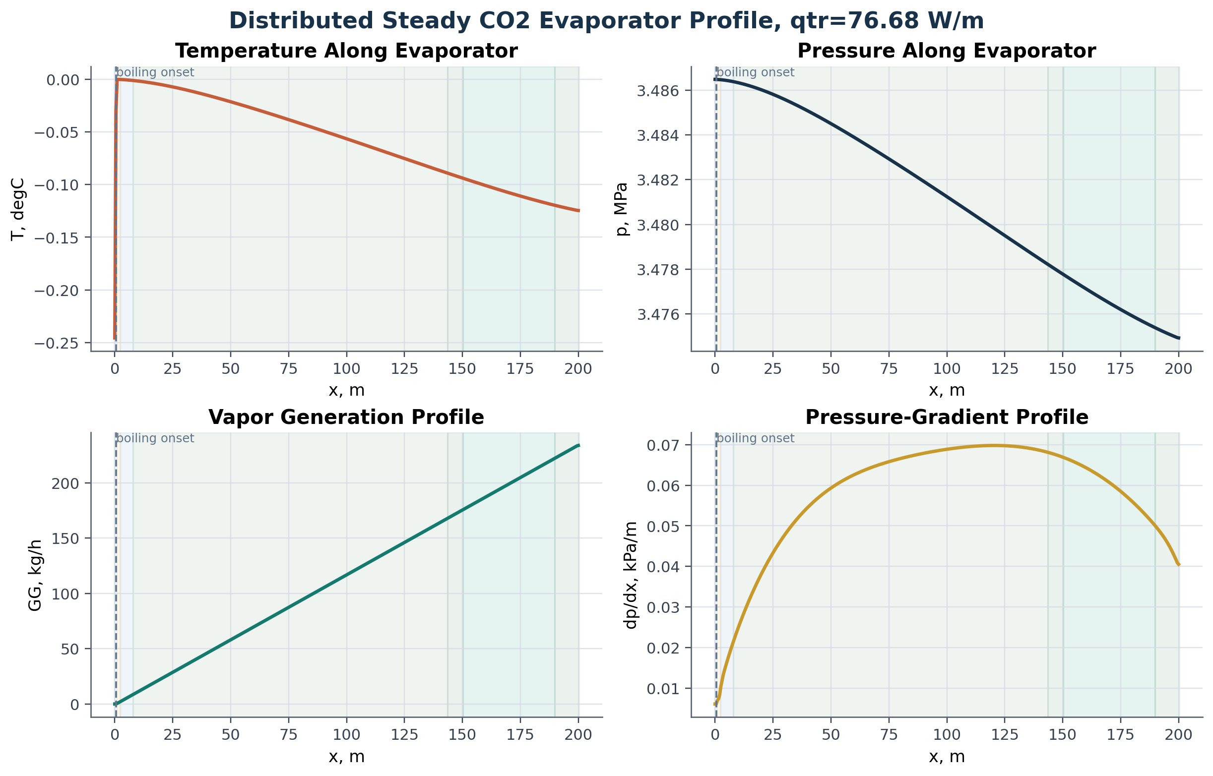
Профиль испарителя
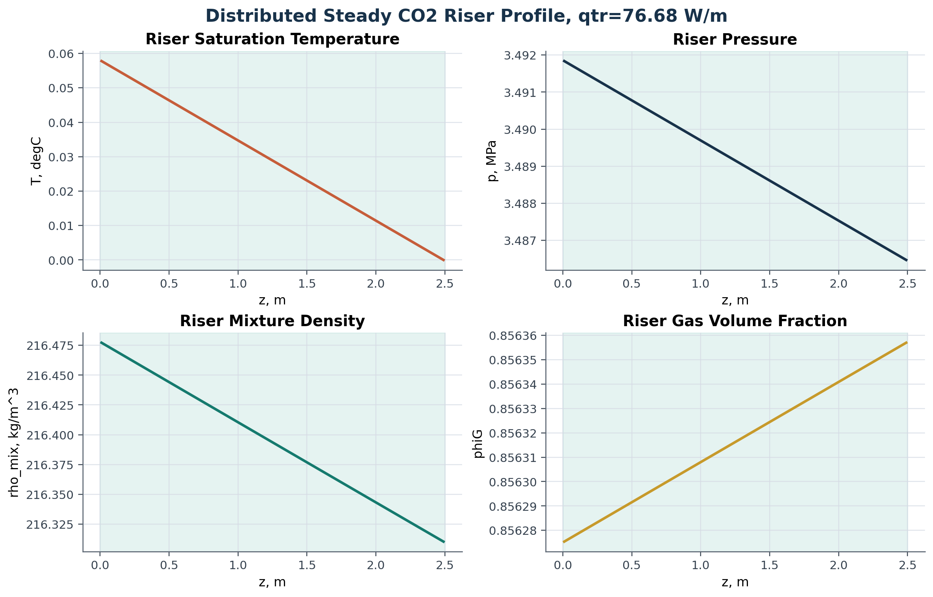
Профиль восходящего участка
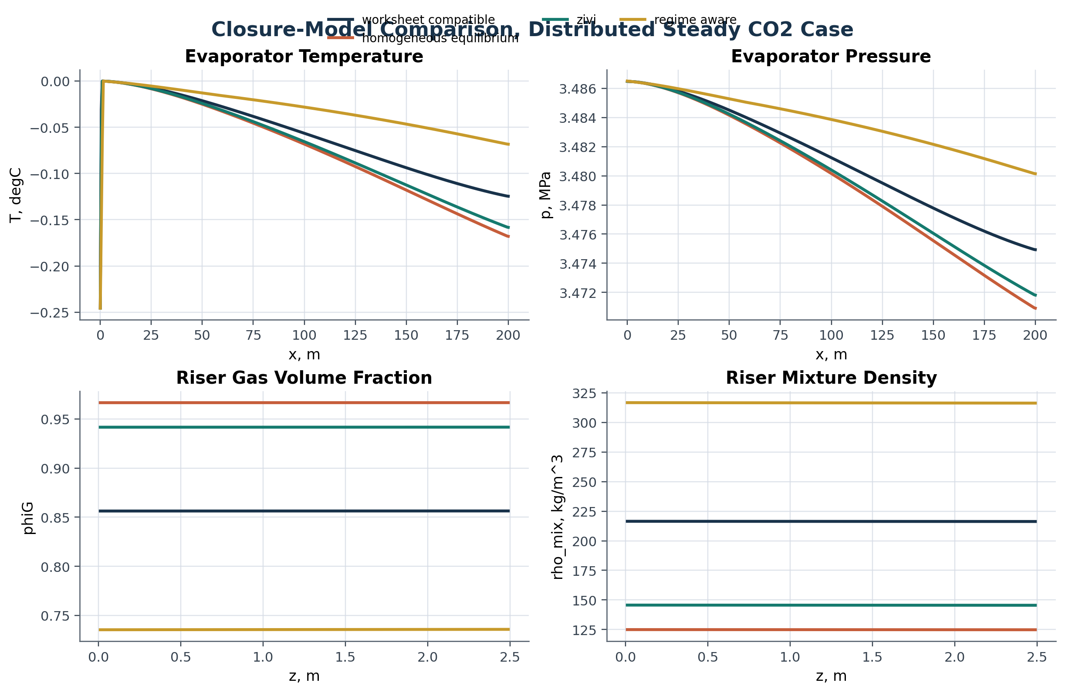
Сравнение замыканий
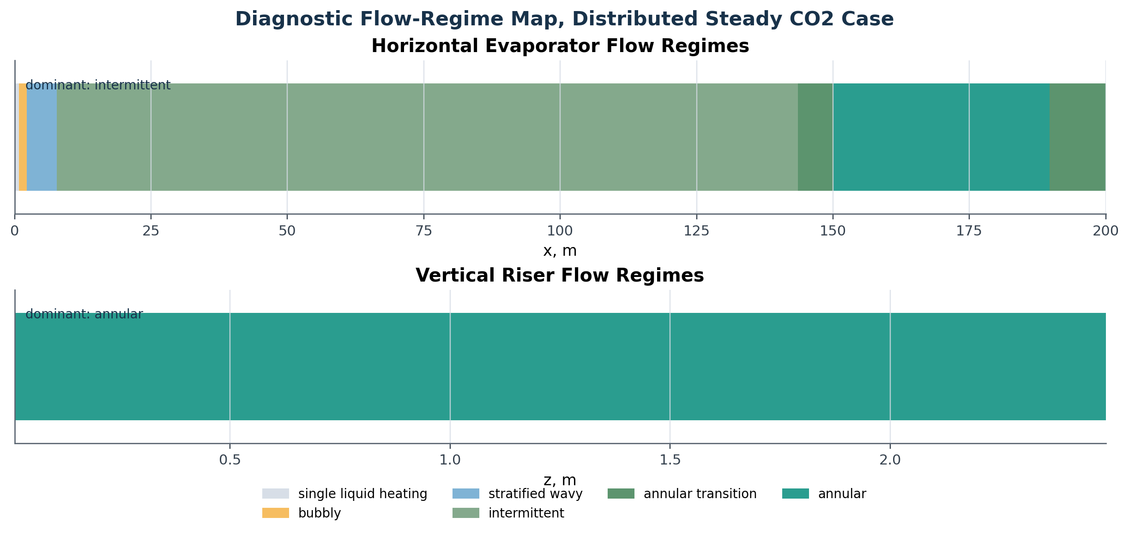
Диагностические режимы течения
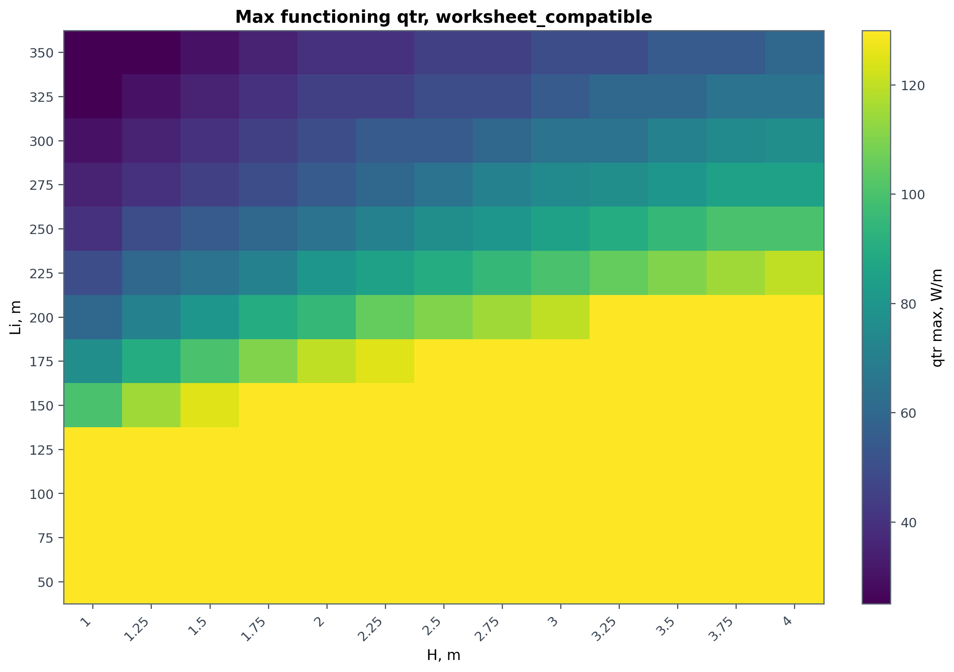
Матрица предельной сходимости worksheet_compatible
Рисунки являются результатами текущего программного расчёта. Они не заменяют экспериментальные данные и не доказывают корректность выбранных замыканий.

15. Геометрический конструктор, API и web-интерфейс

15.1. Структура сценария
Сценарий GETScenario включает:
- scenario_id и name;
- nodes с координатами $x,z$;
- segments с типом, диаметром и шероховатостью;
- thermal;
- soil;
- solver.
Допустимые типы сегментов: evaporator, riser, condenser, downcomer, connector.
Допустимый тепловой режим пока один: prescribed_qtr.

15.2. Валидация сценария
Проверяются:
- непустой идентификатор;
- уникальность узлов и сегментов;
- существование концов каждого сегмента;
- ненулевая длина;
- положительный диаметр;
- неотрицательная шероховатость;
- положительные свойства грунта;
- корректный порядок границ грунтовых слоёв;
- допустимые mode и closure_model;
- положительный H_override_m.
Перед запуском дополнительно требуются $L_{i}>0$, $H>0$, $q_{l}>0$.

15.3. Передача параметров решателю
Фактически передаются только:
$$\{H, q_{l}, L_{i}, t_{k}, mode, closure_model\}.$$
Из этого следует принципиальное ограничение: визуальная схема пока является редактором четырёх скалярных входов, а не универсальной участковой гидравлической моделью.

15.4. Параметры грунта
В JSON предусмотрены:
- теплопроводность;
- объёмная теплоёмкость;
- объёмная скрытая теплота;
- начальная температура;
- отметки слоёв.
Эти данные валидируются и сохраняются, но не используются при вычислении $q_{l}$, температуры испарителя или теплового поля. Их статус — PLACEHOLDER.

15.5. REST API
Метод и путь | Назначение
GET /api/health | проверка доступности
GET /api/scenarios | список сохранённых сценариев
GET /api/scenarios/demo | демонстрационный сценарий и производная геометрия
GET /api/scenarios/{id} | загрузка сценария
POST /api/scenarios | проверка и сохранение JSON
POST /api/derive | расчёт $L_{i},H,U$ без запуска решателя
POST /api/run | проверка, геометрия и стационарный расчёт
API предназначен для локальной работы. CORS разрешён только для localhost и 127.0.0.1 на порту 5173. Сценарии записываются в artifacts/scenarios.

15.6. Web-интерфейс
React-интерфейс позволяет:
- добавлять и перемещать узлы;
- соединять их сегментами;
- назначать типы;
- задавать диаметры и шероховатости;
- редактировать $q_{l},t_{k},H$, mode и closure_model;
- сохранять и запускать сценарий;
- видеть основные результаты.
Клиент повторяет часть геометрических формул для интерактивного предварительного просмотра. Авторитетный расчёт перед запуском выполняется сервером.

16. Верификация и валидация

16.1. Термины
Верификация отвечает на вопрос: правильно ли программа реализует выбранные уравнения. Валидация отвечает на вопрос: адекватно ли уравнения описывают реальную установку. Регрессионный тест отвечает только на вопрос: не изменился ли заранее зафиксированный программный результат.

16.2. Контрольные значения Mathcad
В проекте проверяются:
Величина | Ожидаемое значение | Результат Python | Относительная ошибка
$p_{s}(-{10}^{∘}C)$, Па | 2647719,0 | 2647719,0 | 0
$r(-{10}^{∘}C)$, Дж/кг | 261716,868 | 261716,868 | 0
RV1, базовый сценарий | $$8,008966711394417⋅{10}^{-6}$$ | $$8,008966711396668⋅{10}^{-6}$$ | $$2,81⋅{10}^{-13}$$
$$d_{2}/d_{1}$$ | 1,8356164383561646 | 1,8356164383561646 | 0
Эти проверки подтверждают перенос отдельных таблиц и выражений, но не полного гидравлического решения.

16.3. Регрессионные сценарии worksheet_compatible
Сценарий | $q_{l}$, Вт/м | $$f$$ | $$α_{no-slip}$$ | $Δp_{Σ}$, Па
xmcd_default | 76,68 | 0,304814 | 0,969113 | 16030,97
нижняя контрольная точка | 2,48 | 67,656207 | 0,123854 | 5394,18
верхняя табличная точка | 71,18 | 0,390004 | 0,960819 | 15655,59
умеренная нагрузка | 20,00 | 4,684446 | 0,671231 | 11327,71
высокая нагрузка | 90,00 | 0,155080 | 0,984044 | 16958,58
Числа являются базовой линией текущего Python-кода. Из-за отмеченного расхождения log/ln их нельзя автоматически считать точным воспроизведением всех вычислений CO2.xmcd.

16.4. Проверки distributed_steady
Тесты подтверждают:
- формирование нетривиального профиля температуры;
- монотонное изменение давления на кипящем участке;
- наличие профиля riser;
- положительный движущий перепад;
- различие результатов четырёх замыканий;
- переключение regime_aware на drift_flux, homogeneous_mixture, annular_core и annular_film;
- достижение annular_film при высокой нагрузке;
- корректную сериализацию результатов.

16.5. Полный автоматизированный набор
По состоянию на дату справки:
$$22 tests passed.$$
Тесты включают свойства, регрессию, sweep, матрицу, результаты, геометрию и API. Это хороший уровень программной защиты от случайных изменений, но не научная валидация.

16.6. Экспериментальные данные
Работа [5] сообщает высокую связь расчётной и экспериментальной средней температуры аммиачного испарителя; до введения перегрева коэффициент детерминации составил $R^{2}=96,12\%$, а расчёт систематически занижал температуру примерно на 2,52 °C. Для согласования был введён параметр перегрева.
Ограничения переноса этого вывода на текущий код:
- экспериментальный хладагент — аммиак, текущий пакет свойств — CO₂;
- параметр перегрева в Python отсутствует;
- текущие режимы distributed_steady и regime_aware появились позже;
- тесты не загружают экспериментальные ряды и не вычисляют метрики ошибки;
- геометрия и теплообмен экспериментального стенда не воспроизводятся полностью.
Следовательно, текущий Python-код имеет регрессионную верификацию, частичную проверку переноса Mathcad и косвенную опору на валидацию семейства моделей, но не прямую экспериментальную валидацию для CO₂.

17. Матрица научной прослеживаемости
Элемент | Реализация | Источник | Статус
$$U=q_{l}L_{i}$$ | solver и designer | баланс энергии, [1] | DISSERTATION
расходы (6.3)–(6.5) | solver | [1], (2.75) | DISSERTATION
$y_{n}$, (6.7) | solver | [1], (2.77) | DISSERTATION
$$Re$$ | closures | классическая гидравлика, [12] | PUBLISHED
$$64/Re$$ | closures | Hagen–Poiseuille | PUBLISHED
$$0,3164/Re^{0,25}$$ | closures | Blasius | PUBLISHED
rough-формула | closures | CO2.xmcd | MATHCAD / REQUIRES AUDIT
erf-сглаживание | closures | CO2.xmcd | MATHCAD
$$X$$ | closures | Lockhart–Martinelli [6] | PUBLISHED
$Φ_{l}^{2}$ и $C$ | closures | Chisholm [7], [1] | PUBLISHED
$$β=(Φ_{l}^{2})^{-1/3}$$ | closures | [1], (2.78) | DISSERTATION
homogeneous $S=1$ | closures | стандартный предельный случай | PUBLISHED
Zivi | closures | [8] | PUBLISHED
drift-flux-структура | closures | концепция [9] | PUBLISHED structure
коэффициенты drift_flux | closures | источник не установлен | HEURISTIC
annular_core | closures | источник не установлен | HEURISTIC
режимные пороги | regimes | источник не установлен | HEURISTIC
режимные градиенты | closures | источник не установлен | HEURISTIC
горизонтальная опубликованная карта | не реализована | Wojtan et al. [11] | NOT IMPLEMENTED
вертикальная опубликованная карта | не реализована | Taitel et al. [10] | NOT IMPLEMENTED
локальное насыщение | distributed solver | $p_{s}(T)$, [1, 13, 14] | ENGINEERING
метод трапеций | solver | численный анализ | NUMERICAL
CubicSpline | properties | de Boor, SciPy [17, 19] | NUMERICAL
Brent | solver | Brent, SciPy [18, 19] | NUMERICAL
матрица сходимости | function_matrix | авторский анализ | NUMERICAL
параметры грунта | designer | не подключены | PLACEHOLDER

18. Выявленные расхождения и риски

18.1. Логарифм коэффициента трения
Python использует натуральный логарифм вместо десятичного Mathcad. Это непосредственно меняет $λ_{rough}$, фрикционные потери, найденный $f$ и границы сходимости.
Рекомендация: отдельно воспроизвести контрольную сетку $λ(Re,ε_{r})$ в Mathcad и Python, после чего либо заменить numpy.log на log10, либо документально обосновать текущую формулу как новую.

18.2. Гидростатика distributed_steady
Гидростатический член включён в перепад riser и одновременно используется при формировании эффективной разности плотностей.
Рекомендация: повторно вывести полный замкнутый баланс, разнести фрикционные и гидростатические вклады и добавить тест предельного случая нулевого трения.

18.3. Эвристики regime_aware
Фиксированные пороги и коэффициенты не имеют опубликованной области применимости и не калиброваны на CO₂-данных текущей геометрии.
Рекомендация: переименовать режим в experimental_regime_aware; опубликованный режим реализовать отдельным вариантом на основе [9–11, 15, 16].

18.4. Свойства и экстраполяция
CubicSpline экстраполирует данные, а близость к критической точке CO₂ резко повышает чувствительность свойств.
Рекомендация: ввести допустимый диапазон, предупреждения, сравнение с REFPROP и shape-preserving-интерполяцию там, где кубический сплайн создаёт немонотонность.

18.5. Геометрический конструктор
Диаметры, шероховатости и длины большинства сегментов визуально доступны, но гидравлика продолжает использовать встроенную геометрию.
Рекомендация: не позиционировать интерфейс как расчёт произвольного контура до передачи участковых параметров в solver.

18.6. Критические нагрузки
Матрица текущего кода является картой сходимости на конечной сетке. Она не реализует диссертационный предел $f=0$, не уточняет границы и не проверяет устойчивость.
Рекомендация: создать отдельный алгоритм qcrit с различением:
- физического исчезновения двухфазной зоны;
- отсутствия корневого интервала;
- верхнего предела $f→0$;
- численной несходимости;
- смены ветвей.

18.7. Отсутствие оценки неопределённости
Нет вариации свойств, шероховатости, геометрии, тепловой нагрузки и параметров замыканий.
Рекомендация: после физического аудита выполнить локальный и глобальный анализ чувствительности и сопоставление с экспериментом.

19. Область корректного применения
Результаты допустимо использовать для:
- воспроизведения и исследования инженерной стационарной модели Mathcad;
- сравнительного анализа влияния $H,q_{l},L_{i},t_{k}$;
- программных экспериментов с замыканиями;
- построения профилей и предварительной карты сходимости;
- подготовки следующей версии физической модели.
Без дополнительной валидации результаты нельзя использовать как:
- сертификационный расчёт;
- универсальную модель произвольной геометрии;
- доказательство устойчивости;
- точный прогноз кризиса кипения;
- связанную модель грунт–испаритель–конденсатор–атмосфера;
- подтверждённую опубликованную режимную модель;
- замену REFPROP в расширенном диапазоне температур.
Наиболее строго прослеживаемым вариантом текущего кода является:
$$mode=worksheet_compatible, closure=worksheet_compatible,$$
при условии отдельной проверки логарифма коэффициента трения. homogeneous_equilibrium и zivi полезны как сравнительные опубликованные предельные замыкания. regime_aware следует считать экспериментальным.

20. Заключение
Разработанный код представляет собой функциональную Python-реализацию стационарной модели естественной циркуляции CO₂ в системе ГЕТ. В нём реализованы балансы тепла и массы, гидравлические потери, двухфазный множитель Lockhart–Martinelli–Chisholm, несколько моделей пустотности и численный поиск рабочего режима.
Сильные стороны:
- модульная архитектура;
- структурированные профили и диагностика;
- обратная совместимость с обозначениями Mathcad;
- автоматизированные регрессионные тесты;
- возможность сравнения замыканий;
- расчёт большой матрицы параметров;
- геометрический интерфейс и локальный API.
Научные ограничения:
- неполная трассировка некоторых коэффициентов;
- эвристическая режимная модель;
- отсутствие прямой CO₂-валидации;
- отсутствие полной модели критических нагрузок;
- неподключённая физика грунта и произвольной геометрии;
- обнаруженные вопросы к логарифму трения и гидростатическому балансу.
Поэтому текущую версию корректно характеризовать как исследовательский инженерный расчётный инструмент и платформу для последующей научной верификации, а не как завершённую универсальную модель ГЕТ.

Приложение А. Табличные свойства CO₂

А.1. Значения модели в основных узлах
Плотности в таблице вычислены из плотной таблицы удельных объёмов. Вязкости соответствуют произведению исходных кинематических вязкостей на отдельные табличные плотности, использованные при построении сплайнов.
$T$, °C | $p_{s}$, МПа | $r$, кДж/кг | $ρ_{l}$, кг/м³ | $ρ_{g}$, кг/м³ | $μ_{l}$, мкПа·с | $μ_{g}$, мкПа·с | $c_{p,l}$, кДж/(кг·К)
−20 | 1,967886 | 283,823172 | 1031,309 | 50,963 | 150,365400 | 7,510111 | 2,050000
−10 | 2,647719 | 261,716868 | 981,785 | 70,266 | 125,542400 | 9,027917 | 2,180000
0 | 3,486474 | 235,005084 | 927,644 | 96,993 | 109,126400 | 11,368750 | 2,470000
10 | 4,507695 | 201,343212 | 860,956 | 134,860 | 97,812000 | 15,147222 | 3,140000
20 | 5,734926 | 155,330280 | 773,547 | 193,964 | 75,528600 | 18,650167 | 5,000000
30 | 7,194654 | 63,011340 | 593,745 | 343,107 | 53,676000 | 30,281778 | 9,010574*
* Значение $c_{p,l}({30}^{∘}C)$ является экстраполяцией, поскольку последняя табличная точка теплоёмкости равна 20 °C.

А.2. Исходные узлы теплоёмкости
$T$, °C | $c_{p,l}$, кДж/(кг·К)
−50 | 1,840
−40 | 1,880
−30 | 1,970
−20 | 2,050
−10 | 2,180
0 | 2,470
10 | 3,140
20 | 5,000

А.3. Исходные узлы удельных объёмов
$T$, °C | ${10}^{3}v_{l}$, м³/кг | ${10}^{3}v_{g}$, м³/кг
−56,60 | 0,848 | 72,464
−53,15 | 0,857 | 63,291
−48,15 | 0,871 | 50,943
−43,15 | 0,885 | 48,103
−38,15 | 0,901 | 36,232
−33,15 | 0,918 | 30,581
−28,15 | 0,936 | 25,773
−23,15 | 0,956 | 21,787
−18,15 | 0,978 | 18,450
−13,15 | 1,002 | 15,723
−8,15 | 1,029 | 13,387
−3,15 | 1,059 | 11,287
0,00 | 1,078 | 10,310
0,85 | 1,084 | 10,040
1,85 | 1,092 | 9,728
2,85 | 1,099 | 9,416
3,85 | 1,107 | 9,116
4,85 | 1,115 | 8,818
5,85 | 1,123 | 8,525
6,85 | 1,132 | 8,244
7,85 | 1,141 | 7,968
8,85 | 1,150 | 7,704
9,85 | 1,160 | 7,452
10,85 | 1,170 | 7,210
11,85 | 1,181 | 6,974
12,85 | 1,193 | 6,738
13,85 | 1,204 | 6,502
14,85 | 1,217 | 6,262
15,85 | 1,229 | 6,035
16,85 | 1,243 | 5,817
17,85 | 1,258 | 5,605
18,85 | 1,273 | 5,397
19,85 | 1,290 | 5,187
20,85 | 1,309 | 4,980
21,85 | 1,329 | 4,778
22,85 | 1,350 | 4,574
23,85 | 1,374 | 4,372
24,85 | 1,401 | 4,168
25,85 | 1,433 | 3,964
26,85 | 1,479 | 3,733
27,85 | 1,515 | 3,504
28,85 | 1,573 | 3,259
29,85 | 1,656 | 2,978
31,04 | 2,136 | 2,136
Последняя строка соответствует критической области и равенству плотностей фаз в исходной таблице. Использование кубического сплайна непосредственно у критической точки требует осторожности.

Приложение Б. Статусы решателя
solver_status | Значение
converged | найден $f$, внутренний проход и tmm
no_root_bracket | на сетке $f$ нет смены знака
root_solver_failed | метод Брента вызвал исключение
root_solver_not_converged | метод Брента не сошёлся
internal_pass_failed | после корня не восстановлен проход
aux_temperature_failed | не решено уравнение tmm
exception | исключение в пакетном расчёте
Статус no_root_bracket не доказывает физическое отсутствие режима: причиной могут быть диапазон $f$, дискретность сканирования, разрыв замыкания или численная невалидность прохода.

Приложение В. Список литературы
- Ишков А. А. Математическое моделирование функционирования систем температурной стабилизации грунтов на примере горизонтальной естественно действующей трубчатой системы (ГЕТ): дис. … канд. техн. наук. Тюмень, 2020. 155 с. Локальный файл: Ишков А.А. Диссертация.pdf.
- CO2.xmcd. Рабочий лист Mathcad Professional 14.0, являющийся исходным расчётным документом Python-порта. Локальный файл: CO2.xmcd.
- Аникин Г. В., Плотников С. Н., Спасенникова К. А. Компьютерное моделирование тепломассопереноса в системах горизонтального охлаждения грунтов // Криосфера Земли. 2011. Т. 15, № 1. С. 33–39.
- Мельников В. П., Аникин Г. В., Ишков А. А., Плотников С. Н., Спасенникова К. А. Параметры верхних и нижних тепловых нагрузок, ограничивающих функционирование горизонтальной естественно действующей трубчатой системы // Криосфера Земли. 2017. Т. 21, № 3. С. 41–48. DOI: 10.21782/KZ1560-7496-2017-3(41-48).
- Ишков А. А., Аникин Г. В., Долгих Г. М., Окунев С. Н. Сравнение результатов физико-математического моделирования системы «ГЕТ» с экспериментальными данными // Криосфера Земли. 2018. Т. 22, № 5. С. 57–64. DOI: 10.21782/KZ1560-7496-2018-5(57-64). Полный текст.
- Lockhart R. W., Martinelli R. C. Proposed correlation of data for isothermal two-phase, two-component flow in pipes // Chemical Engineering Progress. 1949. Vol. 45, no. 1. P. 39–48. Библиографическая запись.
- Chisholm D. Pressure gradients due to friction during the flow of evaporating two-phase mixtures in smooth tubes and channels // International Journal of Heat and Mass Transfer. 1973. Vol. 16, no. 2. P. 347–358. DOI: 10.1016/0017-9310(73)90063-X.
- Zivi S. M. Estimation of steady-state steam void-fraction by means of the principle of minimum entropy production // Journal of Heat Transfer. 1964. Vol. 86, no. 2. P. 247–252. DOI: 10.1115/1.3687113.
- Zuber N., Findlay J. A. Average volumetric concentration in two-phase flow systems // Journal of Heat Transfer. 1965. Vol. 87, no. 4. P. 453–468. DOI: 10.1115/1.3689137.
- Taitel Y., Barnea D., Dukler A. E. Modeling flow pattern transitions for steady upward gas-liquid flow in vertical tubes // AIChE Journal. 1980. Vol. 26, no. 3. P. 345–354. DOI: 10.1002/aic.690260304.
- Wojtan L., Ursenbacher T., Thome J. R. Investigation of flow boiling in horizontal tubes: Part I — A new diabatic two-phase flow pattern map // International Journal of Heat and Mass Transfer. 2005. Vol. 48, no. 14. P. 2955–2969. DOI: 10.1016/j.ijheatmasstransfer.2004.12.012.
- Идельчик И. Е. Справочник по гидравлическим сопротивлениям. М.: Машиностроение, 1992. 672 с.
- Варгафтик Н. Б. Справочник по теплофизическим свойствам газов и жидкостей. М.: Наука, 1972. 720 с.
- Lemmon E. W. Thermophysical Properties of Selected Fluids at Saturation // CRC Handbook of Chemistry and Physics. 2010. NIST publication; NIST REFPROP.
- Friedel L. Improved friction pressure drop correlations for horizontal and vertical two-phase pipe flow // European Two-Phase Flow Group Meeting. Ispra, Italy, 1979. Paper E2.
- Müller-Steinhagen H., Heck K. A simple friction pressure drop correlation for two-phase flow in pipes // Chemical Engineering and Processing. 1986. Vol. 20, no. 6. P. 297–308. DOI: 10.1016/0255-2701(86)80008-3.
- de Boor C. A Practical Guide to Splines. New York: Springer-Verlag, 1978. 392 p. См. также SciPy CubicSpline.
- Brent R. P. Algorithms for Minimization without Derivatives. Englewood Cliffs: Prentice-Hall, 1973. 195 p. ISBN 0-13-022335-2.
- Virtanen P. et al. SciPy 1.0: fundamental algorithms for scientific computing in Python // Nature Methods. 2020. Vol. 17. P. 261–272. DOI: 10.1038/s41592-019-0686-2. См. также SciPy brentq.
- Баттерворс Д., Хьюитт Г. Теплопередача в двухфазном потоке. М.: Энергия, 1980. 328 с.
- Кутателадзе С. С., Стырикович М. А. Гидродинамика газожидкостных систем. М.: Энергия, 1976. 296 с.
- Черный Г. Г. Газовая динамика. М.: Наука, 1988. 424 с.
- Марон В. И. Гидравлика двухфазных потоков в трубопроводах. СПб.: Лань, 2012. 256 с.

